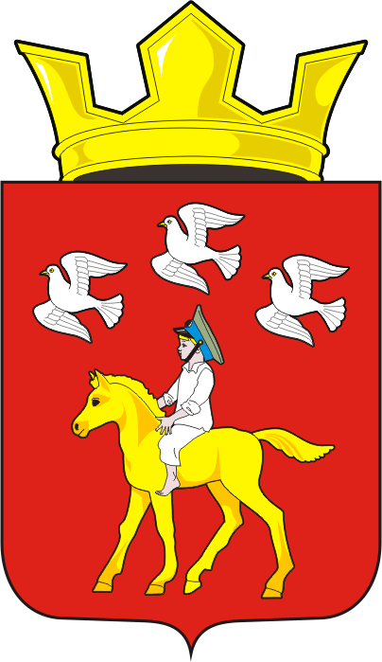
СОВЕТ ДЕПУТАТОВ муниципального образования ЧЕРКАСский сельсовет Саракташского района оренбургской области ЧЕТВЕРТЫЙ созыв
Р Е Ш Е Н И Е
Шестого заседания Совета депутатов Черкасского сельсовета четвертого созыва
16 февраля 2021 года с. Черкассы № 24

О внесение изменений в решение Совета депутатов Черкасского сельсовета от 10.03.2020 № 203 «Об утверждении Порядка принятия решения о применении к депутату, члену выборного органа местного самоуправления, выборному должностному лицу местного самоуправления мер ответственности за представление недостоверных или неполных сведений о своих доходах, расходах, об имуществе и обязательствах имущественного характера, а также сведений о доходах, расходах, об имуществе и обязательствах имущественного характера своих супруги (супруга) и несовершеннолетних детей, если искажения этих сведений являются несущественными»

В соответствии со статьёй 40 Федерального закона от 06.10.2003 № 131-ФЗ «Об общих принципах организации местного самоуправления в Российской Федерации», Закона Оренбургской области от 21.02.1996 «Об организации местного самоуправления в Оренбургской области», руководствуясь Уставом муниципального образования Черкасский сельсовет Саракташского района Оренбургской области,
Совет депутатов Черкасского сельсовета
РЕШИЛ:
1. Внести изменения и дополнения в «Порядок принятия решения о применении к депутату, члену выборного органа местного самоуправления, выборному должностному лицу местного самоуправления мер ответственности за представление недостоверных или неполных сведений о своих доходах, расходах, об имуществе и обязательствах имущественного характера, а также сведений о доходах, расходах, об имуществе и обязательствах имущественного характера своих супруги (супруга) и несовершеннолетних детей, если искажения этих сведений являются несущественными», утвержденный решением Совета депутатов Черкасского сельсовета Саракташского района Оренбургской области от 10.03.2020 № 203, согласно приложения.

2. Настоящее решение вступает в силу после дня его обнародования и подлежит размещению на сайте администрации Черкасского сельсовета Саракташского района Оренбургской области.

3. Контроль за исполнением настоящего решения возложить на постоянную комиссию по мандатным вопросам, вопросам местного самоуправления, законности, правопорядка, казачества, работе с общественными и религиозными объединениями, национальным вопросам и делам военнослужащих (Ахмедов Т.И).

Председатель Совета депутатов,
Глава муниципального образования Т.В. Кучугурова.
Разослано: | депутатам, администрации района, постоянной комиссии, прокуратуре района, места для обнародования НПА, сайт администрации сельсовета, в дело.

Приложение к решению
Совета депутатов Черкасского сельсовета
Саракташского района Оренбургской области
От 16.02.2021 №24

ИЗМЕНЕНИЯ И ДОПОЛНЕНИЯ
в «Порядок принятия решения о применении к депутату, члену выборного органа местного самоуправления, выборному должностному лицу местного самоуправления мер ответственности за представление недостоверных или неполных сведений о своих доходах, расходах, об имуществе и обязательствах имущественного характера, а также сведений о доходах, расходах, об имуществе и обязательствах имущественного характера своих супруги (супруга) и несовершеннолетних детей, если искажения этих
сведений являются несущественными»

1. Пункт 2 изложить в следующей редакции:
«2. Вопрос о применении мер ответственности к депутату, члену выборного органа местного самоуправления, выборному должностному лицу местного самоуправления за представление недостоверных или неполных сведений о своих доходах, расходах, об имуществе и обязательствах имущественного характера, а также о доходах, расходах, об имуществе и обязательствах имущественного характера своих супруги (супруга) и несовершеннолетних детей, если искажение этих сведений является несущественным, предварительно рассматривается на заседании комиссии Совета депутатов Черкасского сельсовета Саракташского района Оренбургской области по мандатным вопросам, вопросам местного самоуправления, законности, правопорядка, казачества, работе с общественными и религиозными объединениями, национальным вопросам и делам военнослужащих (далее – «комиссия») на основании поступившего в орган местного самоуправления заявления Губернатора Оренбургской области о применении в отношении указанных лиц мер ответственности. При поступлении вышеназванной информации от иного государственного органа проводится процедура аналогичной процедуре, указанной в данном Порядке.
2. Пункт 6 изложить в следующей редакции:
«6. Неявка на заседание комиссии лица, в отношении которого поступило заявление Губернатора Оренбургской области своевременно извещенного о заседании, не препятствует рассмотрению заявления».
3. В пункте 9 слова «заседания органа местного самоуправления» заменить на слова «заседания Совета депутатов Черкасского сельсовета Саракташского района Оренбургской области».
4. В пункте 10 слова «состав органа местного самоуправления» заменить на слова «состав Совета депутатов Черкасского сельсовета Саракташского района Оренбургской области».
5. В пункте 11 слова «Решение органа местного самоуправления», «заседаниями органа местного самоуправления» заменить на слова «Решение Совета депутатов Черкасского сельсовета Саракташского района Оренбургской области», «заседаниями Совета депутатов Черкасского сельсовета Саракташского района Оренбургской области» соответственно.
6. В пунктах 12, 13 слова «решения органа местного самоуправления» заменить на слова «решения Совета депутатов Черкасского сельсовета Саракташского района Оренбургской области».

